**МИНИСТЕРСТВО ОБРАЗОВАНИЯ РЕСПУБЛИКИ БЕЛАРУСЬ**

**УЧРЕЖДЕНИЕ ОБРАЗОВАНИЯ**

**«БЕЛОРУССКИЙ ГОСУДАРСТВЕННЫЙ ТЕХНОЛОГИЧЕСКИЙ УНИВЕРСИТЕТ»**

Минск 2024

**Документация**

**«Второй уровень»**

**СОДЕРЖАНИЕ**

**1. ПРОГРАММА** 3

**2. ТЕСТИРОВАНИЕ ВЕБ-ИГРЫ** 13

# **1. ПРОГРАММА**

Моя задача заключалась в том, чтобы сделать второй уровень веб-игры используя HTML, CSS, JavaScript, а также переходило на первый уровень, если касаешься стенки. На основе макета, второй уровень был спроектирован (рис. 1).

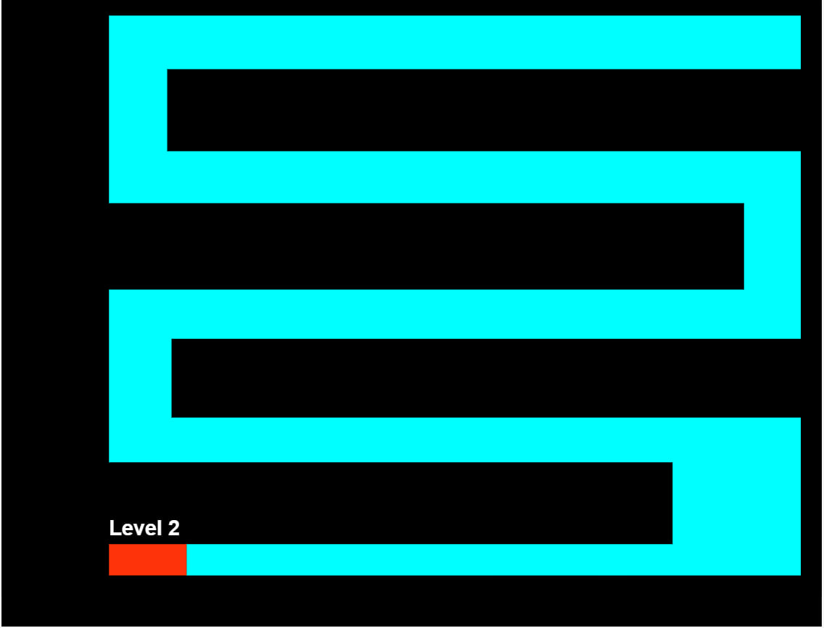

Рис. 1

**1.1 HTML**

Ориентируясь на макет, написали к нему код. В главный контейнер с id = “maze”, где находится вся веб-игра, вставили другие контейнеры с разными id:

id = “start”, id = “wall”, id = “finish”, id = “player”. Каждый контейнер имеет свою задачу. Контейнер с id = “wall” – это контейнер, который подразумевает собой стенку, прикасаясь к нему должно возвращать на позицию с id = “start”.

Контейнеры с id = “start” и id = “finish” подразумевают собой начало и конца лабиринта.

Контейнер с id = “player” подразумевает собой самого игрока, на котором находится указатель мыши.

Весь код, который написан с помощью HTML:

<div id="maze">

                <div id="start" style="top: 100px; left: 1460px"></div>

                <div id="wall" class="wall" style="top: 0px; left: 0px"></div>

                <div id="wall" class="wall" style="top: 100px; left: 0px"></div>

                <div id="wall" class="wall" style="top: 200px; left: 0px"></div>

                <div id="wall" class="wall" style="top: 300px; left: 0px"></div>

                <div id="wall" class="wall" style="top: 400px; left: 0px"></div>

                <div id="wall" class="wall" style="top: 500px; left: 0px"></div>

                <div id="wall" class="wall" style="top: 580px; left: 0px"></div>

                <div id="wall" class="wall" style="top: 0px; left: 100px"></div>

                <div id="wall" class="wall" style="top: 400px; left: 100px"></div>

                <div id="wall" class="wall" style="top: 580px; left: 100px"></div>

                <div id="wall" class="wall" style="top: 0px; left: 200px"></div>

                <div id="wall" class="wall" style="top: 200px; left: 200px"></div>

                <div id="wall" class="wall" style="top: 400px; left: 200px"></div>

                <div id="wall" class="wall" style="top: 580px; left: 200px"></div>

                <div id="wall" class="wall" style="top: 0px; left: 300px"></div>

                <div id="wall" class="wall" style="top: 200px; left: 300px"></div>

                <div id="wall" class="wall" style="top: 400px; left: 300px"></div>

                <div id="wall" class="wall" style="top: 580px; left: 300px"></div>

                <div id="wall" class="wall" style="top: 0px; left: 400px"></div>

                <div id="wall" class="wall" style="top: 200px; left: 400px"></div>

                <div id="wall" class="wall" style="top: 400px; left: 400px"></div>

                <div id="wall" class="wall" style="top: 580px; left: 400px"></div>

                <div id="wall" class="wall" style="top: 0px; left: 500px"></div>

                <div id="wall" class="wall" style="top: 200px; left: 500px"></div>

                <div id="wall" class="wall" style="top: 400px; left: 500px"></div>

                <div id="wall" class="wall" style="top: 580px; left: 500px"></div>

                <div id="wall" class="wall" style="top: 0px; left: 600px"></div>

                <div id="wall" class="wall" style="top: 200px; left: 600px"></div>

                <div id="wall" class="wall" style="top: 400px; left: 600px"></div>

                <div id="wall" class="wall" style="top: 580px; left: 600px"></div>

                <div id="wall" class="wall" style="top: 0px; left: 700px"></div>

                <div id="wall" class="wall" style="top: 200px; left: 700px"></div>

                <div id="wall" class="wall" style="top: 400px; left: 700px"></div>

                <div id="wall" class="wall" style="top: 580px; left: 700px"></div>

                <div id="wall" class="wall" style="top: 0px; left: 800px"></div>

                <div id="wall" class="wall" style="top: 200px; left: 800px"></div>

                <div id="wall" class="wall" style="top: 400px; left: 800px"></div>

                <div id="wall" class="wall" style="top: 580px; left: 800px"></div>

                <div id="wall" class="wall" style="top: 0px; left: 900px"></div>

                <div id="wall" class="wall" style="top: 200px; left: 900px"></div>

                <div id="wall" class="wall" style="top: 400px; left: 900px"></div>

                <div id="wall" class="wall" style="top: 580px; left: 900px"></div>

                <div id="wall" class="wall" style="top: 0px; left: 1000px"></div>

                <div id="wall" class="wall" style="top: 200px; left: 1000px"></div>

                <div id="wall" class="wall" style="top: 400px; left: 1000px"></div>

                <div id="wall" class="wall" style="top: 580px; left: 1000px"></div>

                <div id="wall" class="wall" style="top: 0px; left: 1100px"></div>

                <div id="wall" class="wall" style="top: 200px; left: 1100px"></div>

                <div id="wall" class="wall" style="top: 400px; left: 1100px"></div>

                <div id="wall" class="wall" style="top: 580px; left: 1100px"></div>

                <div id="wall" class="wall" style="top: 0px; left: 1200px"></div>

                <div id="wall" class="wall" style="top: 200px; left: 1200px"></div>

                <div id="wall" class="wall" style="top: 400px; left: 1200px"></div>

                <div id="wall" class="wall" style="top: 580px; left: 1200px"></div>

                <div id="wall" class="wall" style="top: 0px; left: 1300px"></div>

                <div id="wall" class="wall" style="top: 200px; left: 1300px"></div>

                <div id="wall" class="wall" style="top: 580px; left: 1300px"></div>

                <div id="wall" class="wall" style="top: 0px; left: 1400px"></div>

                <div id="wall" class="wall" style="top: 200px; left: 1400px"></div>

                <div id="wall" class="wall" style="top: 300px; left: 1400px"></div>

                <div id="wall" class="wall" style="top: 400px; left: 1400px"></div>

                <div id="wall" class="wall" style="top: 500px; left: 1400px"></div>

                <div id="wall" class="wall" style="top: 580px; left: 1400px"></div>

                <div id="finish" style="top: 500px; left: 100px"></div>

                <div id="player" style="top: 142px; left: 1460px"></div>

        </div>

**1.2 CSS**

Для добавления визуальной привлекательности веб-игре, были применимы стили к разным контейнерам, используя CSS. Все стили который были применены:

#maze {

  width: 1500px;

  height: 680px;

  border: 2px solid black;

  position: relative;

  background-color: rgb(212, 42, 172);

}

.wall {

  width: 100px;

  height: 100px;

  background-color: black;

  position: absolute;

}

#start {

  background-color: green;

  width: 40px;

  height: 100px;

  position: absolute;

  top: 360px;

  left: 280px;

}

#finish {

  background-color: red;

  width: 40px;

  height: 80px;

  position: absolute;

}

#player {

  width: 20px;

  height: 20px;

  background-color: blue;

  position: absolute;

  border-radius: 10px;

  top: 370px;

  left: 290px;

}

**1.3 JavaScript**

Сама логика веб-игры написана на JavaScript. Логика приложения заключалась в том, что указатель сразу связан с id = “player”, если игрок встречался с контейнером id = “wall”, то он перемещался на предыдущий уровень, если же игрок доходил до id = “finish”, то мы перемещались на следующий уровень. Написанный код:

const maze = document.getElementById('maze')

const player = document.getElementById('player')

const start = document.getElementById('start')

const finish = document.getElementById('finish')

const audio = document.getElementById('audio')

const image = document.getElementById('image')

let isGameOver = false

let initialPosition = { x: start.offsetLeft, y: start.offsetTop }

function checkCollision(element) {

  const playerRect = player.getBoundingClientRect()

  const elementRect = element.getBoundingClientRect()

  return !(

    playerRect.right < elementRect.left ||

    playerRect.left > elementRect.right ||

    playerRect.bottom < elementRect.top ||

    playerRect.top > elementRect.bottom

  )

}

function movePlayer(e) {

  if (isGameOver) return

  const { top, left } = maze.getBoundingClientRect()

  let x = e.clientX - left - player.clientWidth / 2

  let y = e.clientY - top - player.clientHeight / 2

  if (x < 0) x = 0

  if (y < 0) y = 0

  if (x > maze.clientWidth - player.clientWidth)

    x = maze.clientWidth - player.clientWidth

  if (y > maze.clientHeight - player.clientHeight)

    y = maze.clientHeight - player.clientHeight

  player.style.left = `${x}px`

  player.style.top = `${y}px`

  const walls = document.querySelectorAll('.wall')

  walls.forEach(wall => {

    if (checkCollision(wall)) {

      player.style.left = `${initialPosition.x}px`

      player.style.top = `${initialPosition.y}px`

      e.clientX = player.style.left

      e.clientY = player.style.top

      window.location.href = '/Project_Labyrinth_of_Fright/1lvl/1lvl.html'

    }

  })

  if (checkCollision(finish)) {

    isGameOver = true

    window.location.href = '/Project_Labyrinth_of_Fright/3lvl/3lvl.html'

  }

}

maze.addEventListener('mousemove', movePlayer)

# **2. ТЕСТИРОВАНИЕ ВЕБ-ИГРЫ**

Были проведены различные тестирования на корректность работы программы. Все работает исправно. При столкновении со стеной игрок перемещается на предыдущий уровень. Также при достижении контейнера финиша, игрок перемещается на следующий уровень. Итоговый уровень:

